Chapter 5. 線性黏性阻尼器(LVD)
5.1阻尼係數計算
含線性黏性阻尼器結構物的有效阻尼比計算公式如下：
$$ξ=ξ_{0}+ξ_{viscous}=ξ_{0}+\frac{T∑c_{j}ϕ_{r,j}^{2}cos^{2}θ_{j}}{4π∑m_{i}ϕ_{i}^{2}}$$
其中，T為週期，$ϕ_{r,j}^{2}$ 表示第j個阻尼器的相對模態平方，$θ_{j}$ 表示第j個阻尼器的傾角，$m_{i}ϕ_{i}^{2}$則為第i層的質量與模態平方的乘積，針對阻尼器所需提供的阻尼比部分，將阻尼係數$c_{j}$提出改寫成：
$$c_{j}=\frac{4πξ∑m_{i}ϕ_{i}^{2}}{T∑ϕ_{r,j}^{2}cos^{2}θ_{j}}$$
首先，針對空構架模態分析，獲得結構物第一模態與第二模態(分別對應長項與短向)的週期與模態，再將模態正規化並利用各樓層關係計算相對模態。
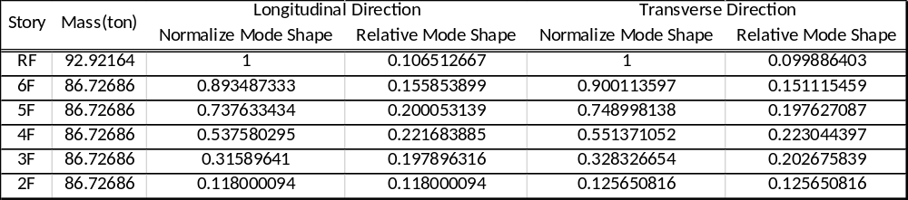
6.2 結構物週期與模態
由於非線性黏性阻尼器本身不提供勁度，因此可以前三個模態的週期與未加阻尼器時相同。
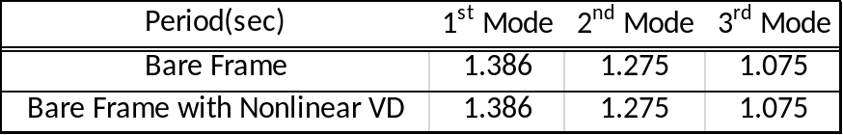
而結構物三個模態分別為長向、短向及扭轉，反應情形如下：
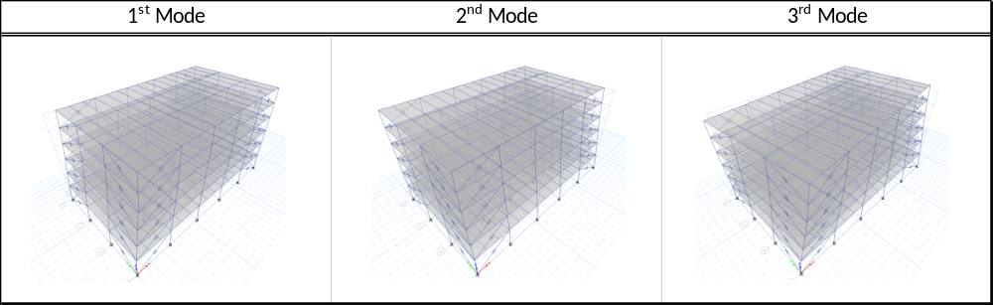

Chapter 6. 非線性黏性阻尼器(NVD)
6.1 阻尼係數計算
非線性黏性阻尼器結構物的有效阻尼比計算公式如下：
$$ξ_{eff}=ξ_{0}+ξ_{viscous}=ξ_{0}+\frac{∑{λ_{j}c}_{j}ϕ_{r,j}^{1+α}cos^{1+α}θ_{j}}{2πA^{1-α}ω^{2-α}∑m_{i}ϕ_{i}^{2}}$$
其中，$ω$為角頻率，$ϕ_{r,j}^{2}$表示第j個阻尼器的相對模態平方，$θ_{j}$表示第j個阻尼器的傾角，$m_{i}ϕ_{i}^{2}$則為第i層的質量與模態平方的乘積，A為最大頂層位移，本組之$α$為0.6。
針對阻尼器所需提供的阻尼比部分，將阻尼係數$c_{j}$提出改寫成：
$$c_{j}=\frac{2π{ξA}^{1-α}ω^{2-α}∑m_{i}ϕ_{i}^{2}}{λ∑ϕ_{r,j}^{1+α}cos^{1+α}θ_{j}}$$
首先，針對空構架模態分析，獲得結構物第一模態與第二模態(分別對應長項與短向)的週期與模態，再將模態正規化並利用各樓層關係計算相對模態。
6.2 結構物週期與模態
由於非線性黏性阻尼器本身不提供勁度，因此可以前三個模態的週期與未加阻尼器時相同。
而結構物三個模態分別為長向、短向及扭轉，反應情形如下：

